
Contamos de 10 en 10
Complete cada serie contando de 10 en 10, coloree para descubrir el dibujo oculto con los resultados del último número.
Morado
17
Celeste
107
Naranja
12
Verde claro
212
Rojo
33
Amarillo
99
Verde oscuro
100
Café
201
Celeste
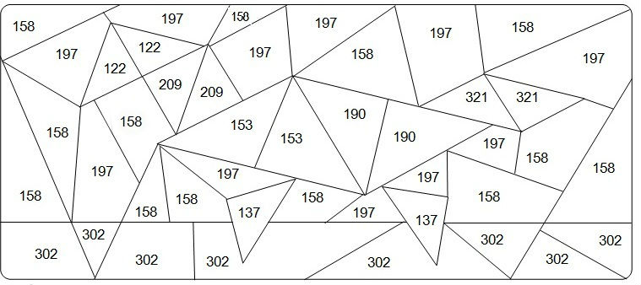
78
Fuente: www. actiludis.com Licencia creative commons

